


FESTA MAJOR SALOU 2016

Des de l'escola animem a les famílies a participar en els diferents actes programats. En especial als que fan referència a la participació de nens, nenes, nois i noies.
Com cada any l'escola participa i col·labora amb diverses activitats, entre les que cal destacar la desfilada de carretel·les el dissabte dia 30 de gener al matí i a la tarda. Formaran part de la comparsa d’aquesta Festa Major 2016 99 pares i mares i 118 nens i nenes, un total de 217 inscrits.
L'escola organitzarà el 5è Torneig “Festa Major” de Voleibol, a les instal·lacions esportives de l’escola, amb la col·laboració i patrocini de MESSER.
També assenyalar que han estat escollides pubilles, en representació de l’Escola Elisabeth, les alumnes Ana Guerrero Yagüe i Sabina Morón Acosta de 4t d’ESO i Carla Carbonell Castillo de 1r de Batxillerat.

CARRETEL·LES
Organització del dissabte 30 de gener

Al matí
Ens trobarem a les 10:30 hores al carrer de l’Advocat Gallego, on farem la foto de grup i organitzarem la coreografia sota la direcció del Lluis Sanahuja. Sigueu puntuals! Som els quinzens en desfilar.
La cercavila acaba al voltant de les 12:45h. Recolliu els nens i nenes al mateix lloc on s’ha sortit al matí, al carrer de l’Advocat Gallego.

A la tarda
Ens trobarem a les 18:00 hores al carrer de l’Advocat Gallego. Sigueu puntuals ja que la sortida serà a les 18:30 hores.
La vigilància dels nens participants queda a càrrec dels pares que participen en la desfilada, conjuntament amb els pares de l’organització que veureu identificats. En acabar la segona volta recolliu els nens i nenes al carrer Barcelona, a l’alçada del supermercat Bon Preu. En cas d’algun descuit, els nens/es s'esperaran davant de la porta de l’esmentat supermercat.

Podeu consultar el programa de festes a la pàgina Web de Salou www.salou.cat

La temàtica de la carretel·la està inspirada en el conte infantil “ALADÍN“.

Com ja sabeu, un grup de mares i pares estan treballant en el disseny i confecció de la mateixa.

Volem agrair la col·laboració de: Carmelo Landeras (conductor i mecànic), Inés Companys, Marc Aureli Espada, Susana Galindo, Olga Griera, Christina Hollmann, Anna Miró, Joana Sánchez, Arantxa Ruiz i Lola Zapater (àvia de l’escola). La coreografia i la música van a càrrec del nostre animador Lluis Sanahuja.
Tots ells són pares i mares de l’escola. A tots ells els volem donar les gràcies pel seu treball i dedicació.

Recordem la Disfressa que heu de portar:

- La que us hem lliurat des de l’escola.
- Jersei color beix /carn o negre els homes i jersei de color beix/carn o blanc les dones.
- Les nenes poden portar jersei blanc, beix o fúcsia. Els nens jersei de color blanc.
- Calçat còmode.
- Us podeu pintar la cara com més us agradi, respectant la temàtica de la carretel·la.

Com cada any hem intentat que la disfressa sigui el més econòmica possible. Els preus són molt semblants a l’any anterior i inclou la disfressa, caramels per a tots, begudes i brioixeria. Les altres despeses (benzina, material decoració, arranjaments de la carretel·la...) aniran a càrrec de l’escola i la subvenció que l’Ajuntament de Salou ens assigna.

El preu final a abonar se us comunicarà la setmana vinent.

RECORREGUTS:

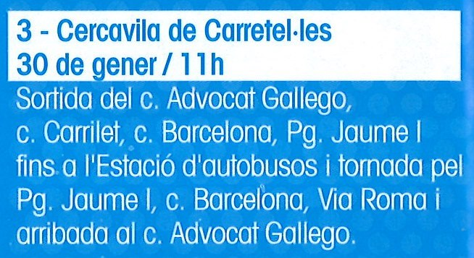
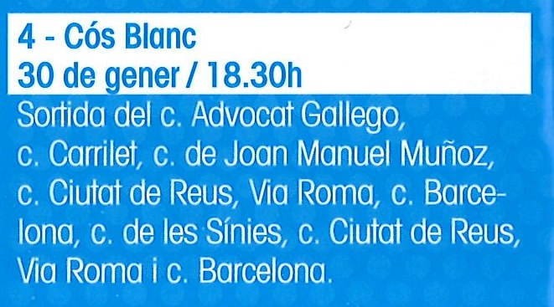

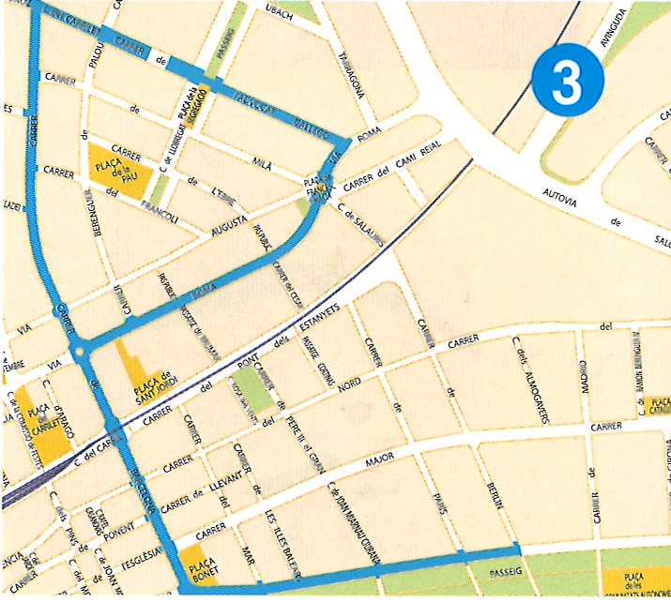
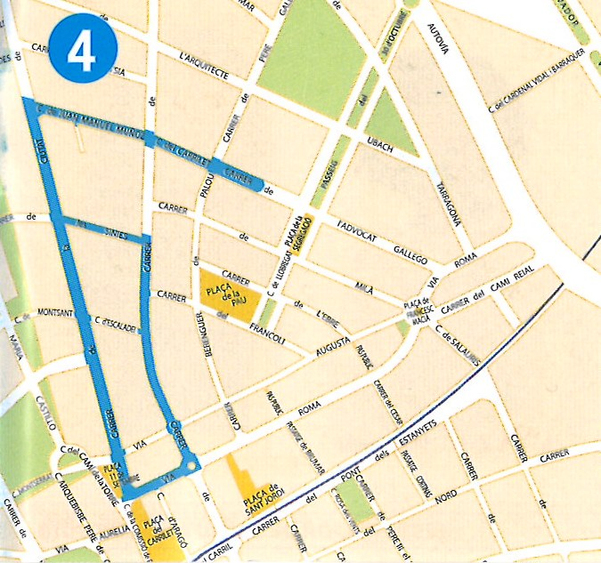

NORMATIVA:

Recordem alguns aspectes generals que hem de tenir tots plegats molt present el dia de la desfilada (dissabte 30 de gener).

- Tothom ha de respectar el vestuari establert per la comissió de festes. No es podrà modificar o afegir cap complement.

- Com a pares de l’escola hem d’observar durant tota la desfilada pautes de bona conducta. En l’àmbit de la carretel·la no és permès portar i consumir begudes alcohòliques, així com fumar.

- Participar tots en la coreografia i ball establert, creant un ambient de festa.

- Els alumnes de la Llar d’Infants i els d’Educació Infantil hauran d’anar acompanyats pel pare i/o mare, que també aniran disfressats. Procurarem respectar els torns i horaris de pares que pujaran a la carretel·la per vigilar i atendre les necessitats dels més petits.

Gaudiu de la festa! Bona Festa Major!

